Отчет о проведении мероприятий по профилактике вирусного гепатита

по КГУ «СШ 37 лет Октября»

6 февраля провели общешкольную линейку посвященную профилактике вирусного гепатита. Выступила медсестра школы Ахмадинурова С.Ф. Она познакомила с информацией по профилактике вирусного гепатита и раздала буклеты.

7 февраля среди учащихся 8-11 классов был проведен диктант «Профилактика гепатита», всего участвовало 39 учащихся.

8 февраля для учащихся 5-8 классов была подготовлена презентация «Что такое Гепатит?».

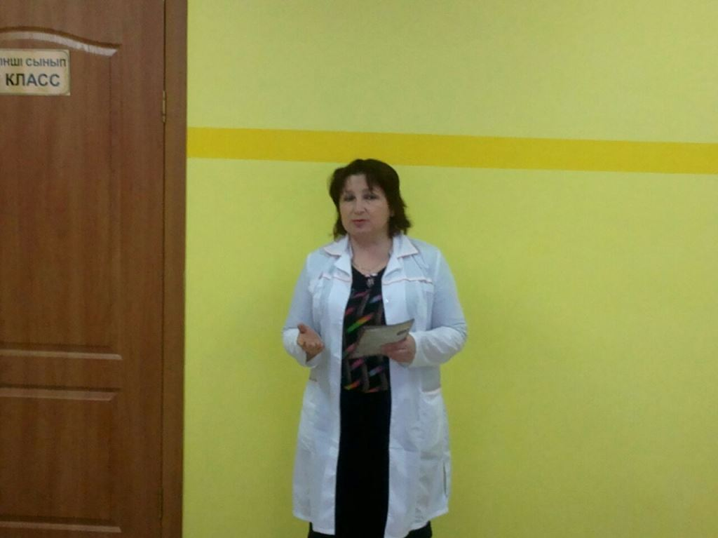

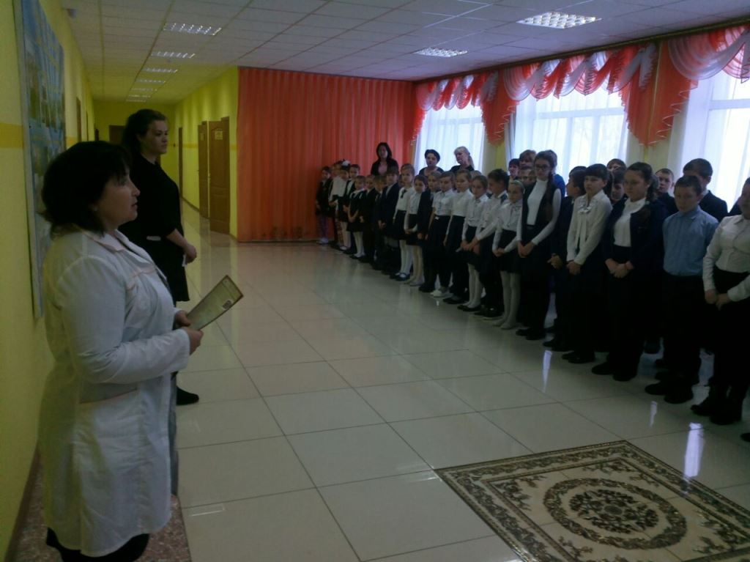

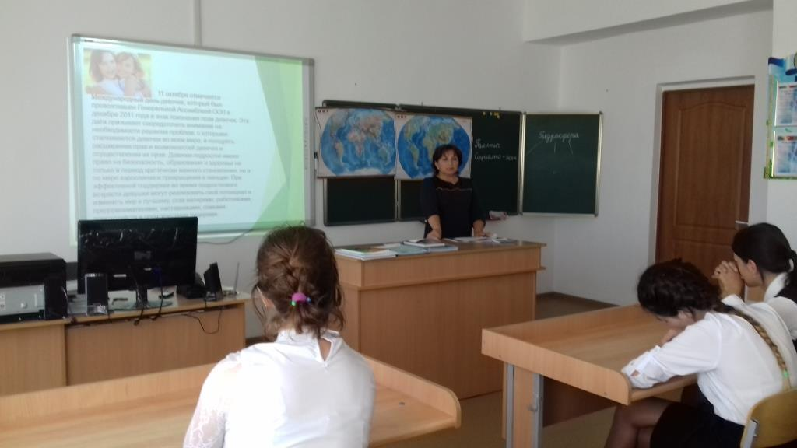

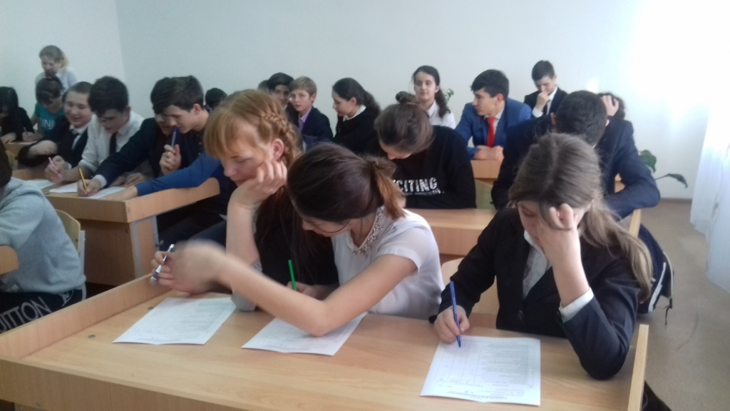

Медсестра: Ахмадинурова С.Ф.